Муниципальное автономное дошкольное образовательное учреждение
детский сад №5 «Росток»

Экскурсия в МАУ ДО СДЮСШОР «Юность»
С детьми группы общеразвивающей направленности
От 5-ти до 6-ти лет №12 «Василек»

Подготовила:
Манафова А.С.(воспитатель)

Радужный, 2018 год

Экскурсия в МАУ ДО СДЮСШОР «Юность»
Цель: формирование потребности в здоровом образе жизни, популяризации спорта у дошкольников.
Задачи:
Образовательные:
1. Расширять представления детей о спортивной жизни города: спортивных сооружениях, различных видах спорта; о профессиях, связанных с физическим воспитанием.
2. Совершенствовать умения ориентироваться в окружающем пространстве.
Воспитательные:
1. Побуждать детей к соблюдению правил поведения в
общественных местах.
2. Воспитывать чувство патриотизма и гордости за спортсменов города.
3. Мотивировать стремление заниматься спортом.
4. Формировать навыки сотрудничества.
Говорят, что лучше один раз увидеть, чем сто раз услышать. Вот и мы, следуя этому утверждению, сегодня решили не говорить много о здоровом образе жизни, а увидеть своими глазами проявление любви к физкультуре и спорту, на примере будущих и состоявшихся спортсменов.
Любовь к спорту должна воспитываться с детства и развиваться в каждой семье, помогая оставаться здоровым и активным в любом возрасте. И перед нами сейчас стоит такая задача - воспитать человека здоровым физически и психически.
Чтобы помочь детям выбрать правильную тропинку жизни - здоровья и спорта, мы со старшей группой №12 побывали в МАУ ДО СДЮСШОР «Юность».
Самые интересные минуты общения ребятам подарила тренер высшей категории по боксу Суханова Ольга Валерьевна. Под её руководством, дети не только понаблюдали за тренировкой, но и сами поучаствовали в ней.

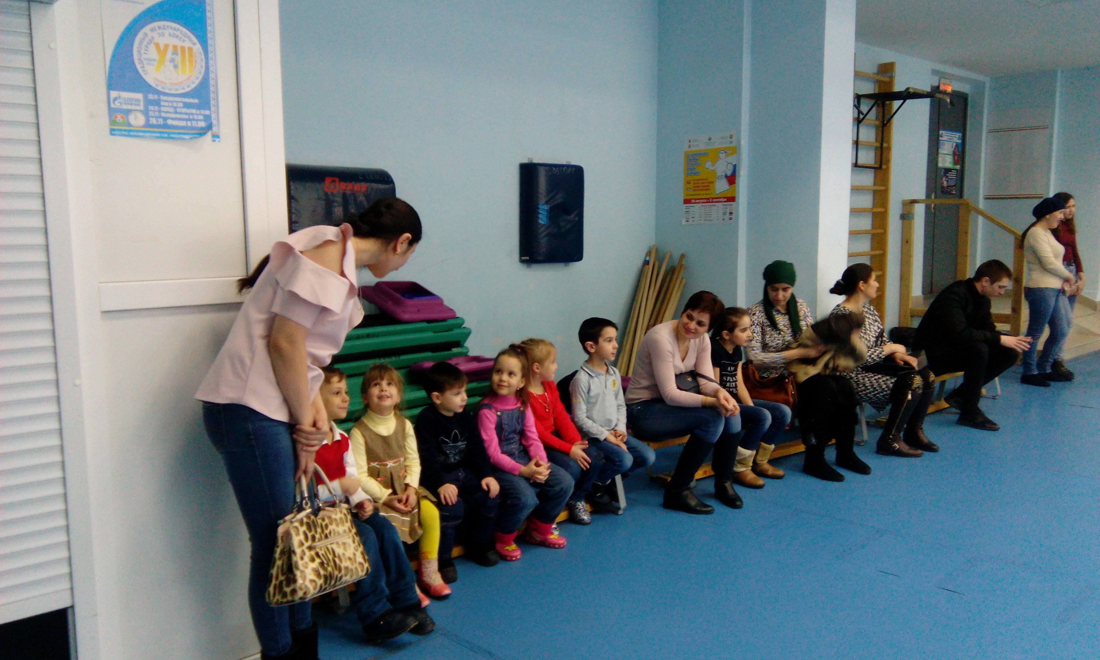

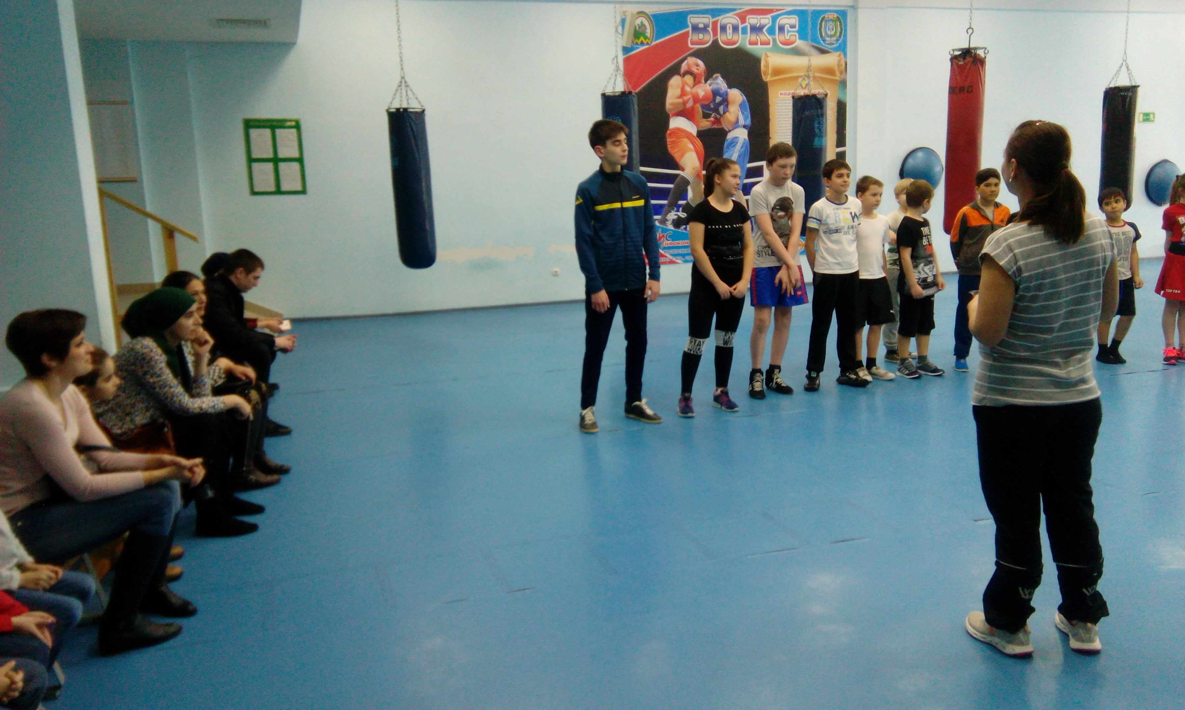

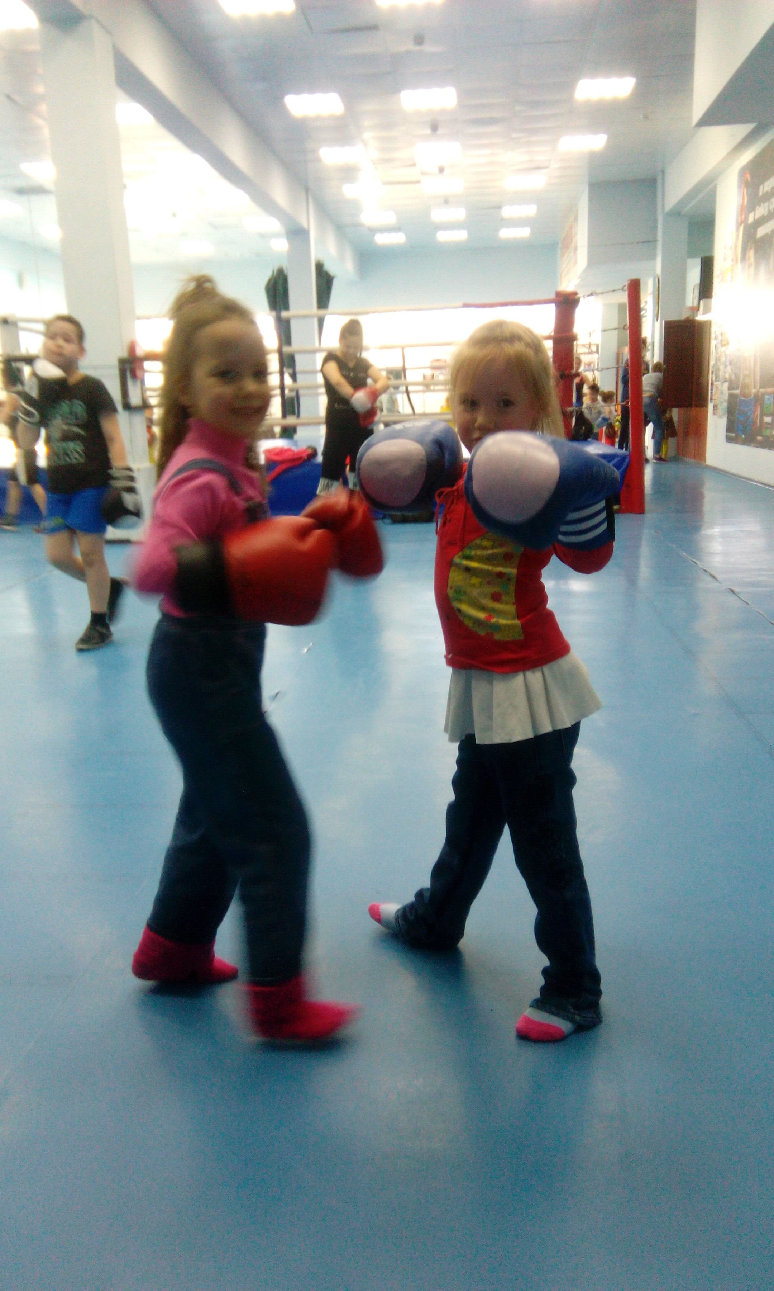
Мы, как только подрастём,
Сил побольше наберём,
Спортом будем заниматься,
Бегать, прыгать, закаляться.
Чтоб наш народ,
Нами бы гордиться мог!

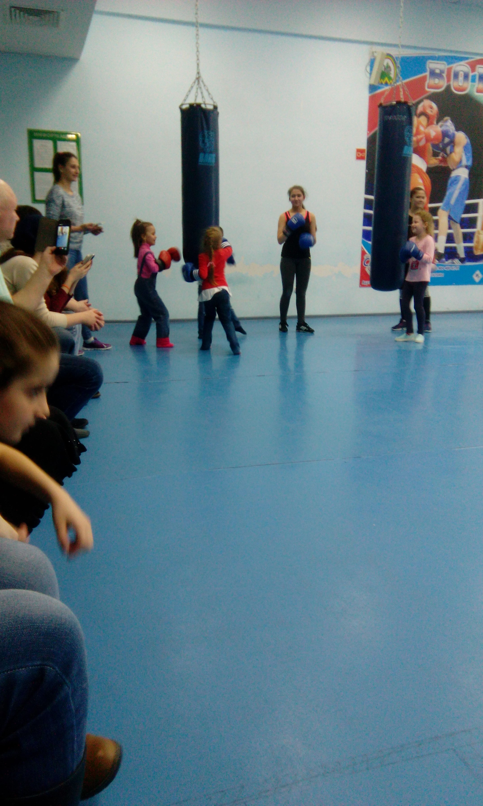
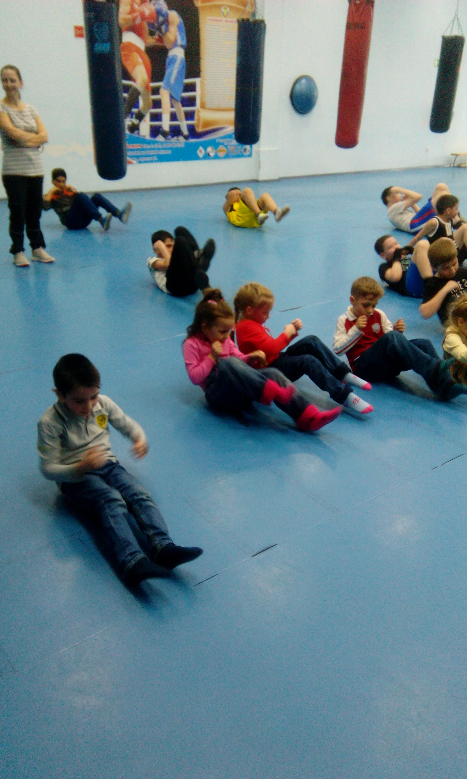

Результат:
Экскурсия в МАУ ДО СДЮСШОР «Юность» помогла сформировать у детей устойчивый интерес к играм с элементами спорта (бокс), желание использовать их в самостоятельной двигательной деятельности. Улучшилось посещение детьми утренней гимнастики (меньше стало опаздывающих). Активизировалось участие детей в подвижных играх, что способствует формированию положительных взаимоотношений, благополучного эмоционального состояния.
После экскурсии Таисия и Ибрагим записались в секцию «бокса» в МАУ ДО СДЮСШОР «Юность»

